|  |
| --- |
|  |
| Системы оплаты труда (КонсультантПлюс, 2021) |
| Документ предоставлен [**КонсультантПлюс  www.consultant.ru**](http://www.consultant.ru)  Дата сохранения: 30.11.2021 |

|  |
| --- |
| КонсультантПлюс | Готовое решение | **Актуально на 27.08.2021** |

**Системы оплаты труда**

|  |
| --- |
| Работодатель вправе самостоятельно выбрать наиболее подходящую для его бизнеса систему оплаты труда в зависимости от специфики производства, категорий работников. При этом в одной организации могут одновременно применяться разные системы оплаты труда к разным работникам. Системы оплаты труда устанавливаются коллективными договорами, соглашениями, локальными нормативными актами ([ч. 2 ст. 135](consultantplus://offline/ref=914C6A69D6BDEE3ECC1C38C193D88D6A1DC984BE9F4A61AED8D141F3E97E5877C81343BDA857E5F9B56D5F703667C50E0ABC5B914Er1s0J) ТК РФ).  Оплата труда может быть повременной, когда оплачивается отработанное время, или сдельной - за выполненный объем работ. В каждой из этих систем на практике существуют различные виды. |

**Оглавление:**

1. Как рассчитать заработок при повременной оплате труда

2. Как рассчитать заработок при сдельной оплате труда

**1. Как рассчитать заработок при повременной оплате труда**

При повременной оплате труда основным показателем для расчета заработной платы выступает фактически отработанное рабочее время.

Рассмотрим расчет заработка на примере следующих систем оплаты труда:

* простая повременная система оплаты труда;
* повременно-премиальная система оплаты труда.

**1.1. Как рассчитать заработок при простой повременной системе оплаты труда**

Эта одна из самых простых для расчета систем оплаты труда, однако она не позволяет заинтересовать работника в повышении производительности и качества труда, экономии ресурсов. Поэтому применяется редко, например в отношении руководителей и специалистов в случаях, когда нет возможности или необходимости стимулировать рост производительности труда, затруднительно оценить объем или трудоемкость работ.

При простой повременной оплате труда заработок начисляется по [окладу](consultantplus://offline/ref=914C6A69D6BDEE3ECC1C38C193D88D6A1DC984BE9F4A61AED8D141F3E97E5877C81343BDA950E5F9B56D5F703667C50E0ABC5B914Er1s0J) или [тарифной ставке](consultantplus://offline/ref=914C6A69D6BDEE3ECC1C38C193D88D6A1DC984BE9F4A61AED8D141F3E97E5877C81343BDAE59E5F9B56D5F703667C50E0ABC5B914Er1s0J) за фактически отработанное время. Премирование не предусматривается.

При такой системе работникам устанавливаются:

* оклады;
* дневные тарифные ставки;
* часовые тарифные ставки.

Если работнику установлен оклад (помесячная оплата), он выплачивается в полном размере при условии, что тот отработает все рабочие дни в календарном месяце. Если же работник отработает не весь месяц, то заработная плата начисляется только за фактически отработанные дни. В этом случае она рассчитывается по формуле:

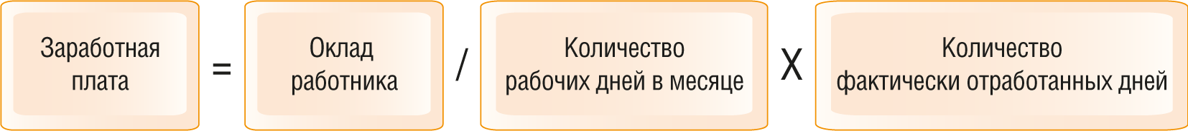

Если работнику установлена дневная тарифная ставка (поденная оплата), то заработная плата рассчитывается исходя из количества отработанных им дней в месяце по формуле:

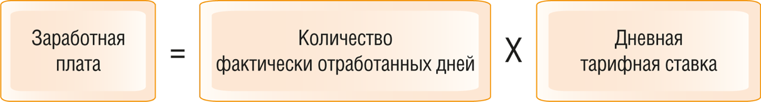

Если работнику установлена часовая тарифная ставка (почасовая оплата), зарплата рассчитывается исходя из количества отработанных им часов в месяце по формуле:

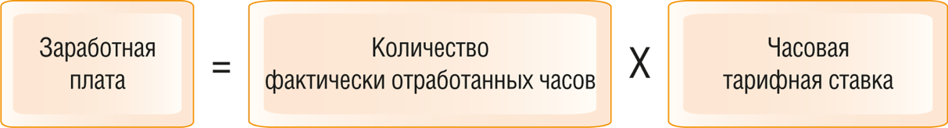

**1.2. Как рассчитать заработок при повременно-премиальной системе оплаты труда**

Эта одна из самых распространенных систем оплаты труда. Применяется для оплаты труда, например, руководителей, специалистов.

Порядок расчета зарплаты в этом случае такой же, как и при простой повременной системе. Однако дополнительно работнику начисляется премия в соответствии с принятой у работодателя системой премирования.

**2. Как рассчитать заработок при сдельной оплате труда**

При сдельной оплате труда основным показателем для расчета заработной платы выступает количество изготовленной продукции (выполненных работ, оказанных услуг).

Рассмотрим расчет заработка на примере следующих сдельных систем оплаты труда:

* прямая сдельная;
* сдельно-премиальная;
* сдельно-прогрессивная;
* косвенно-сдельная;
* аккордная;
* комиссионная.

**2.1. Как рассчитать заработок при прямой сдельной системе оплаты труда**

Эта система оплаты труда применяется, например, в отношении работников производства в организациях, где можно установить [нормы труда](consultantplus://offline/ref=914C6A69D6BDEE3ECC1C38C193D88D6A1DC984BE9F4A61AED8D141F3E97E5877C81343BAAD51EEAEE4225E2C7132D60C0BBC58905213EC84r8s0J), в частности нормы выработки или времени. Система стимулирует работника увеличивать количество производимой продукции, однако не позволяет заинтересовать, например, в повышении ее качества или экономии ресурсов.

При прямой сдельной системе заработок начисляется исходя из количества изготовленной работником продукции (выполненных работ, оказанных услуг) и установленных работодателем сдельных расценок. Премирование не предусматривается.

Зарплата при прямой сдельной системе оплаты труда рассчитывается по формуле:

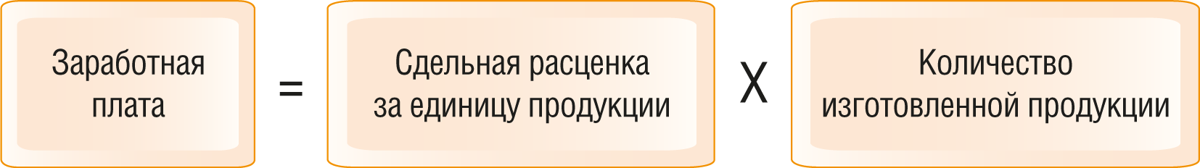

Сдельную расценку можно определить несколькими способами, например:

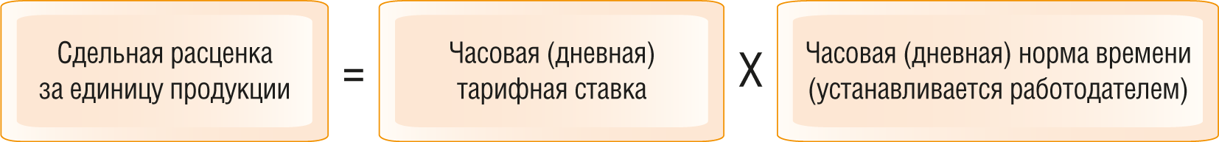

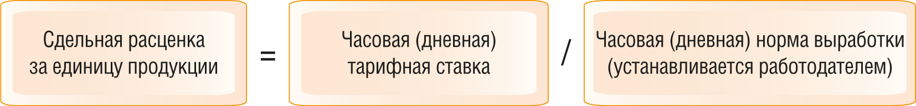

**2.2. Как рассчитать заработок при сдельно-премиальной системе оплаты труда**

При сдельно-премиальной системе в дополнение к заработку по прямым сдельным расценкам выплачивается премия, например: за перевыполнение норм, эффективную организацию труда, рациональное расходование сырья и материалов, снижение процента брака.

В остальном отличий от прямой сдельной системы оплаты труда нет.

Зарплата рассчитывается по формуле:

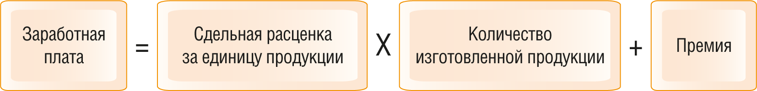

**2.3. Как рассчитать заработок при сдельно-прогрессивной системе оплаты труда**

Такая система оплаты труда применяется для стимулирования работников к производству как можно большего количества продукции (выполненных работ, оказанных услуг) сверх нормы выработки. Использовать эту систему целесообразно, если нужно быстро нарастить объемы продукции (выполненных работ, оказанных услуг). Поэтому она применяется довольно редко и непродолжительное время (как правило, не более шести месяцев).

При такой системе оплаты труда дополнительно может предусматриваться премирование.

Продукция (выполненные работы, оказанные услуги), изготовленная работником сверх норм выработки, оплачивается по повышенным сдельным расценкам.

Зарплата в этом случае рассчитывается по формуле:

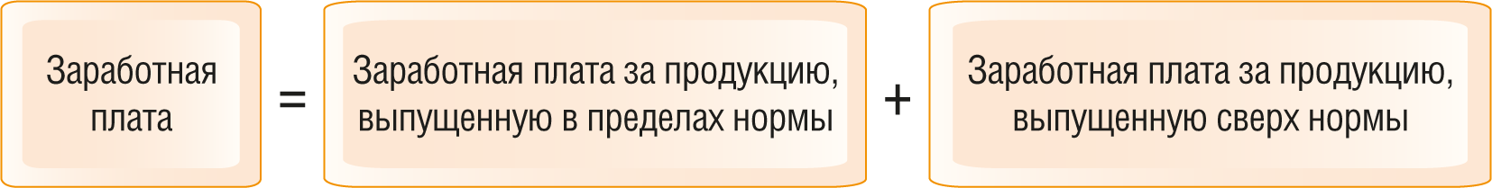

Заработок за продукцию (выполненные работы, оказанные услуги) в пределах нормы (по обычным расценкам) определяется по формуле:

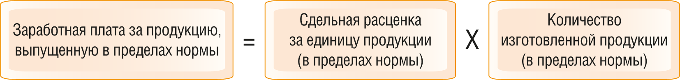

Заработок за продукцию (выполненные работы, оказанные услуги) сверх нормы (по повышенным расценкам) определяется по формуле:

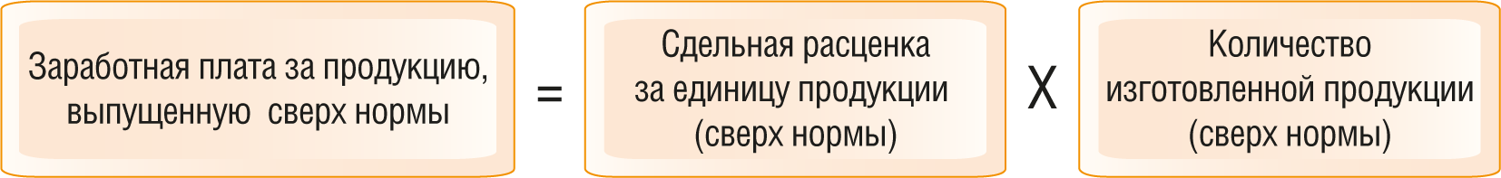

**2.4. Как рассчитать заработок при косвенно-сдельной системе оплаты труда**

Эта система применяется для оплаты труда вспомогательного (обслуживающего) персонала, например сотрудников, занимающихся ремонтом и наладкой оборудования. Их заработок в этом случае зависит от результатов труда (выработки) основных работников. Система направлена на повышение материальной заинтересованности вспомогательного (обслуживающего) персонала в улучшении обслуживания основных работников.

При такой системе оплаты труда дополнительно может предусматриваться премирование.

Возможны различные варианты косвенной системы оплаты труда, например:

* **с использованием косвенных сдельных расценок**. Зарплата в этом случае рассчитывается по формуле:

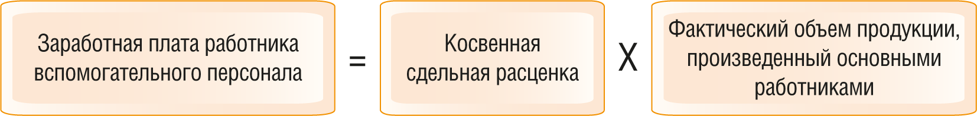

Косвенная сдельная расценка определяется по формуле:

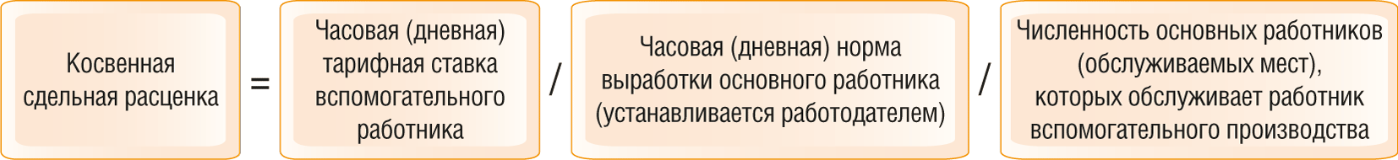

|  |
| --- |
| Пример расчета заработной платы  Труд вспомогательного рабочего, который готовит для одного основного работника заготовки для обработки, оплачивается по косвенно-сдельной системе. Его дневная тарифная ставка составляет 1 500 руб., дневная норма выработки основного работника - 50 деталей, а фактический объем продукции, произведенный основным работником за смену, - 60 деталей.  Косвенная сдельная расценка: 1 500 руб. / (50 дет. x 1 работник) = 30.  Дневной (сменный) заработок вспомогательного рабочего:  30 x 60 дет. = 1 800 руб. |

* **с использованием среднего коэффициента выполнения норм**. Зарплата в этом случае рассчитывается по формуле:

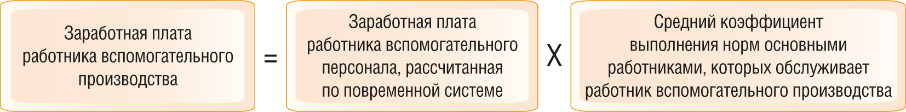

* **в процентах от заработка работников основного производства**. Зарплата в этом случае рассчитывается по формуле:

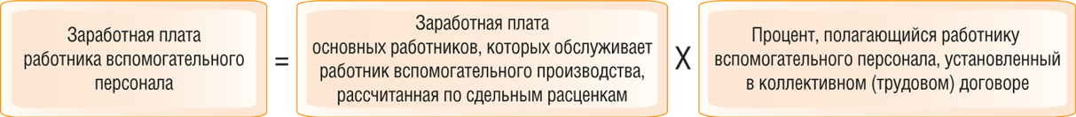

**2.5. Как рассчитать заработок при аккордной системе оплаты труда**

Эту систему оплаты труда целесообразно вводить для отдельных групп работников (отдела, бригады), когда необходимо сократить сроки выполнения работ. Труд работников оплачивается за выполнение определенного комплекса (объема) работ по аккордному заданию, а не отдельных операций или видов работ. Заранее устанавливаются весь перечень работ, входящих в аккордное задание, их объем, нормы времени (выработки), расценки, общая стоимость и срок выполнения всех работ. Между работниками оплата распределяется, например, так: исходя из времени, отработанного каждым из них, в соответствии с коэффициентом трудового участия.

Аккордная система оплаты труда может применяться при строительных работах, ликвидации аварий, ремонте машин и оборудования.

При такой системе дополнительно может предусматриваться премирование. Премия выплачивается в соответствии с принятой у работодателя системой премирования (например, за сокращение срока исполнения задания при условии качественного выполнения работ).

**2.6. Как рассчитать заработок при комиссионной системе оплаты труда**

Такая система оплаты труда, как правило, используется в отношении работников, участвующих в реализации товаров и услуг. Например, она применяется к менеджерам по продажам, специалистам по рекламе и маркетингу, чтобы стимулировать их увеличивать объем продаж, реализовывать продукцию (работы, услуги) по максимально высокой цене.

При комиссионной системе оплаты труда заработок определяется в процентах от объема продаж или выручки, полученной организацией. При этом независимо от объема продаж или выручки месячный заработок работника, полностью отработавшего за данный период норму рабочего времени и выполнившего [нормы труда](consultantplus://offline/ref=443D5EE1536DA68EE4508B2775BDBDC45452FC4043262FFD2C8C706DC6881E39B51A6B27E79A0F9278132A19534407C0FE33280C9C7B7B26s7s2J) (трудовые обязанности), не может быть ниже [МРОТ](consultantplus://offline/ref=443D5EE1536DA68EE4508B2775BDBDC45452FC4043262FFD2C8C706DC6881E39B51A6B27E39F0B9A2C493A1D1A120ADDFF2C370F827Bs7sAJ) ([ч. 3 ст. 133](consultantplus://offline/ref=443D5EE1536DA68EE4508B2775BDBDC45452FC4043262FFD2C8C706DC6881E39B51A6B27E39F079A2C493A1D1A120ADDFF2C370F827Bs7sAJ) ТК РФ).

Зарплата может рассчитываться различными способами. Например, это может быть:

* фиксированный процент от суммы выручки;
* оклад с доплатой в виде фиксированного процента от суммы выручки;
* фиксированный процент от разницы между продажной ценой и себестоимостью продукции (работ, услуг).